Ministerul Educației și Cercetării al Republicii Moldova
Universitatea Tehnică a Moldovei
Facultatea Calculatoare, Informatică și Microelectronică

Raport
la
Lucrarea de laborator Nr. 8

Disciplina: Tehnici de programare

Tema: ”liste, tupluri, mulțimi, dictionare”

A efectuat : st. gr.SI – 263 Gorceag Vlad

A verificat : asistent universitar Reițman Patricia

Chișinău – 2026
SARCINA LUCRĂRII
Partea 1: Lucrarea A (nucleu), enum.py: aduna si grupeaza
A1. Creează arsenal/privesc/enum.py. Întâi citești fișierele SUID într-o listă și o numeri. Un fișier de citire comun îți scoate liniile curate (fără goluri, fără comentarii):
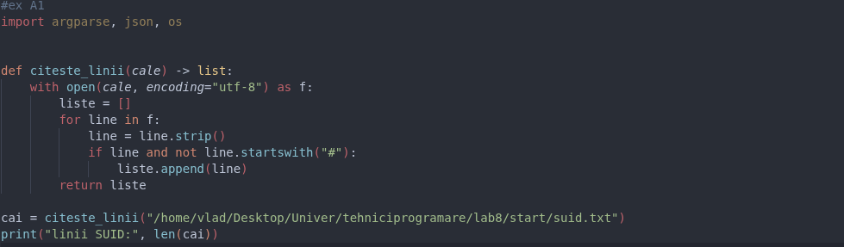
Fig 1.1 (Citirea din fisierul suid.text, si numararea liniilor curate)
A2. Nume unice, de la lista la multimea
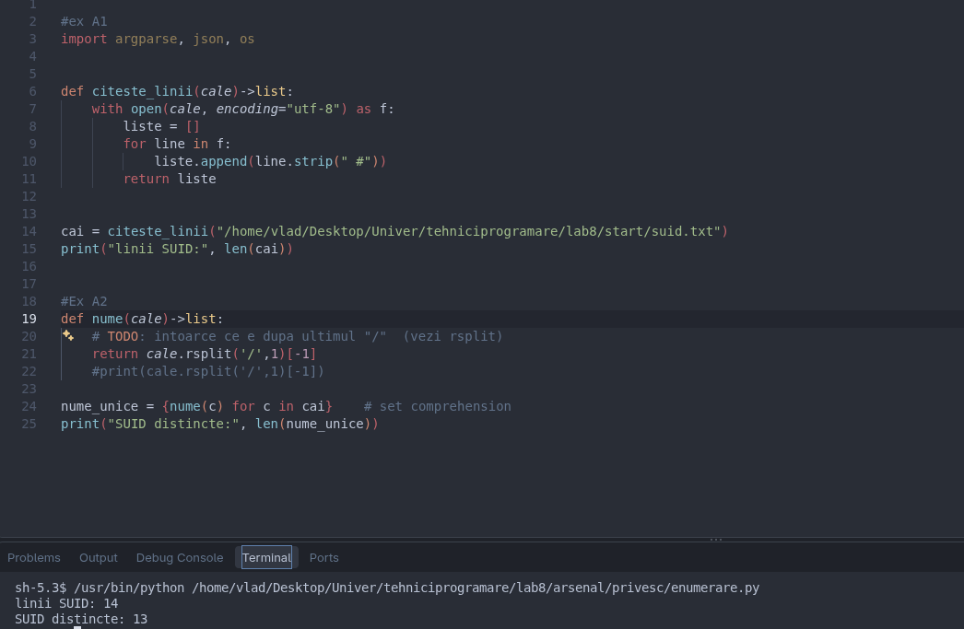
Fig 1.2 (Nume unice)
A3. Constatarile SUID: lista de dictionare

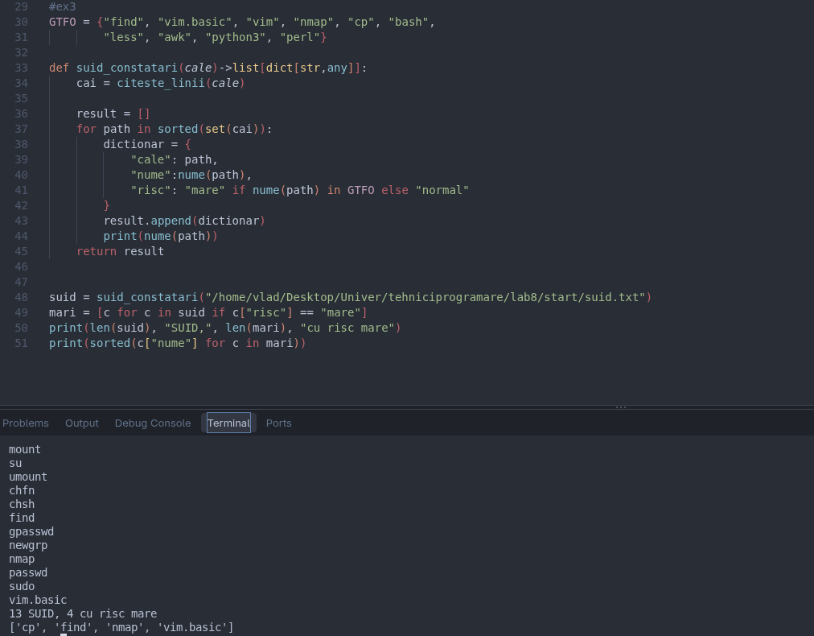
Fig 1.3 (Contestarile SUID)
A4. sudo si cron, tuplul si gruparea
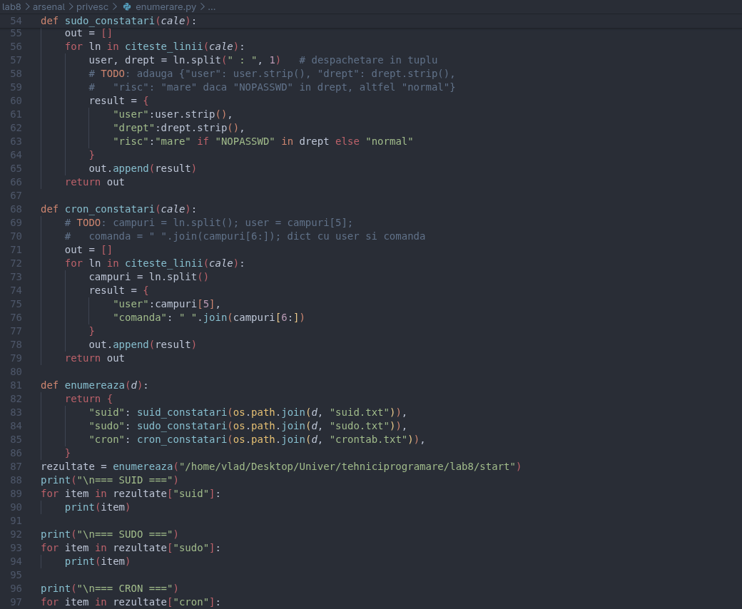
Fig 1.4 (Sudo, cron si gruparea)
A5. Raportul JSON si rezumat pe categorii
main() cu argparse: primește folderul capturilor și un comutator --json. Cu --json scoate JSON curat; fără el, un rezumat pe categorii (cu .items()) și salvează raportul pe disc.

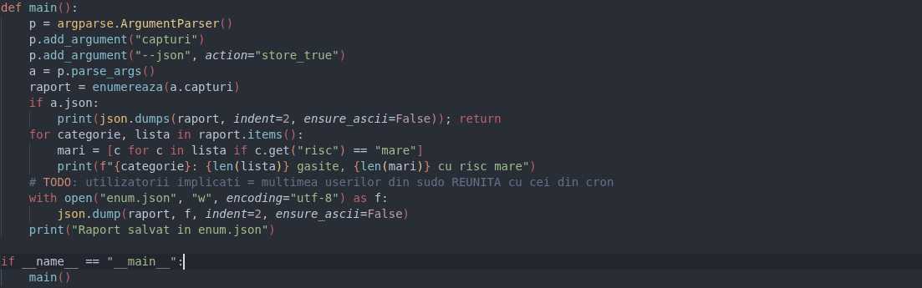
Fig 1.5 (Raportul JSON)
raportul:
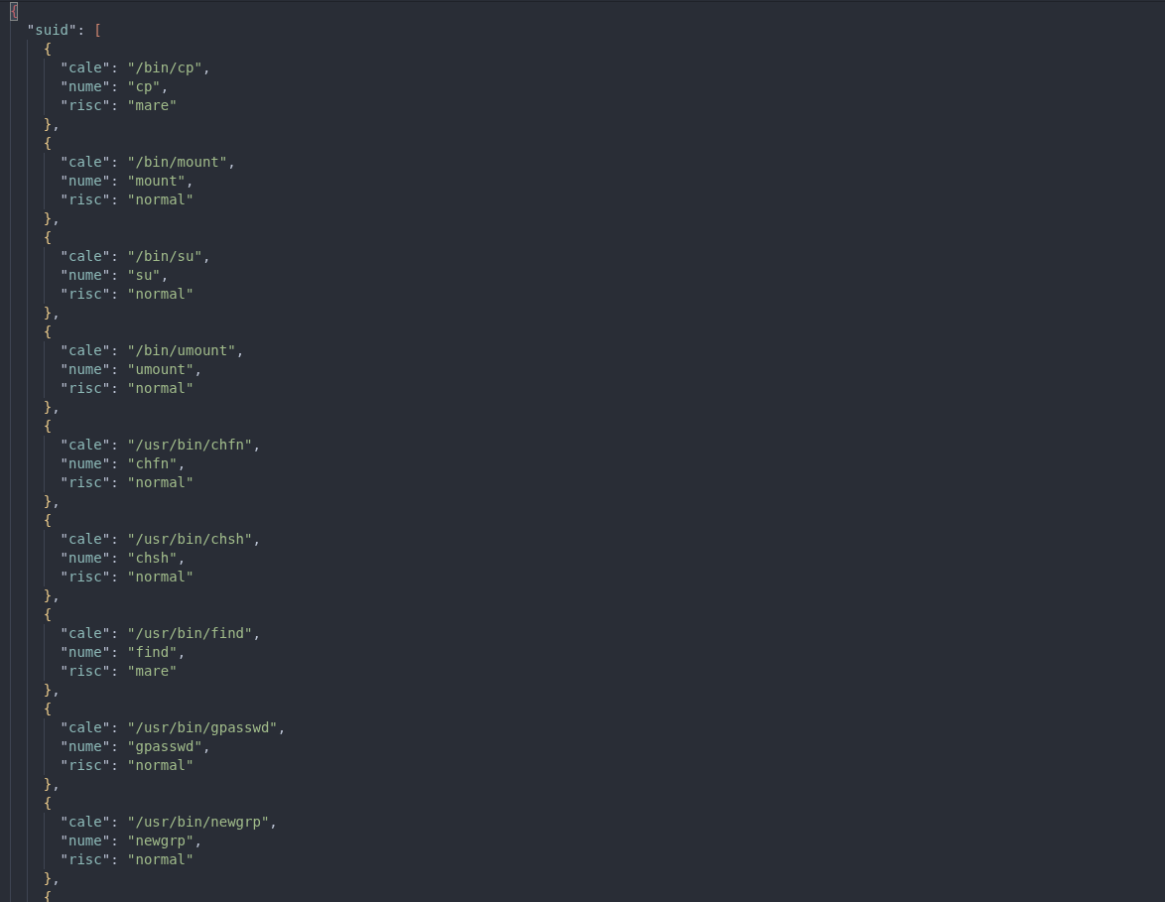
Fig 1.6 (fisierul json creat)
Partea 2: Lucrarea B (extindere). Ce e nou fata de un sistem curat
Obiectiv: un apărător compară mașina de azi cu o imagine curată. Tu faci la fel, cu diferența de mulțimi: scoți exact fișierele SUID apărute și, dintre ele, pe cele periculoase. Lucrezi în același folder, într-un al doilea fișier, arsenal/privesc/diferenta.py.
B1. Doua multimi, curat si acum
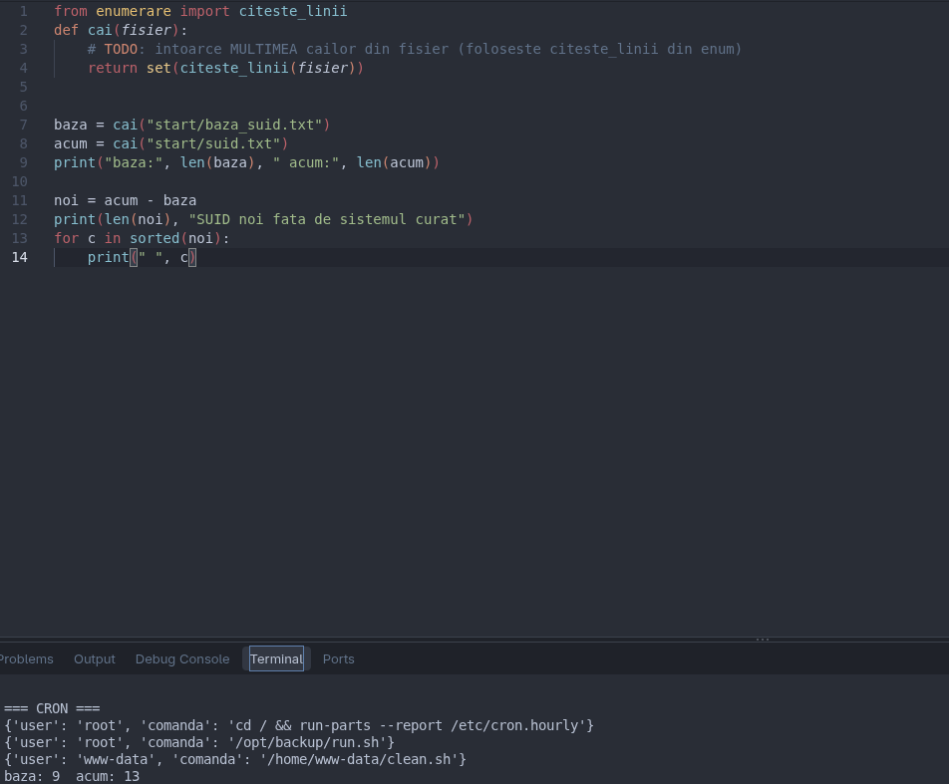
Fig 2.1 (Doua multimi)
B2. Diferenta, ce a aparut
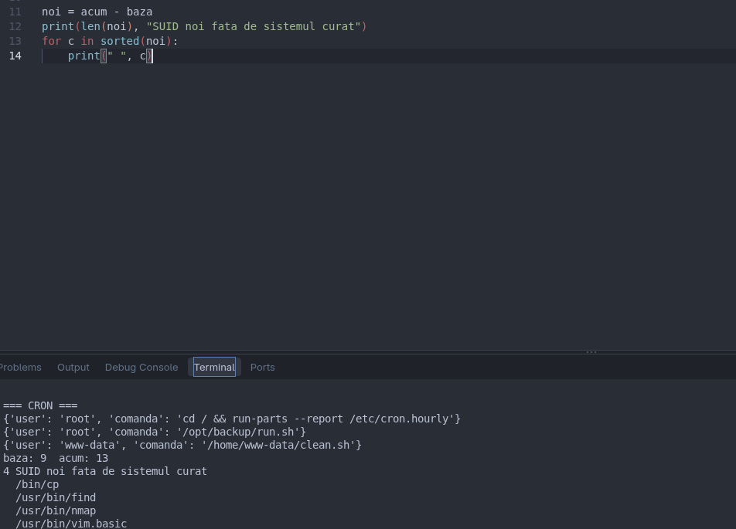
Fig 2.2 (Diferenta, ce a aparut)
B3. Dictionar de risc si filtrul final
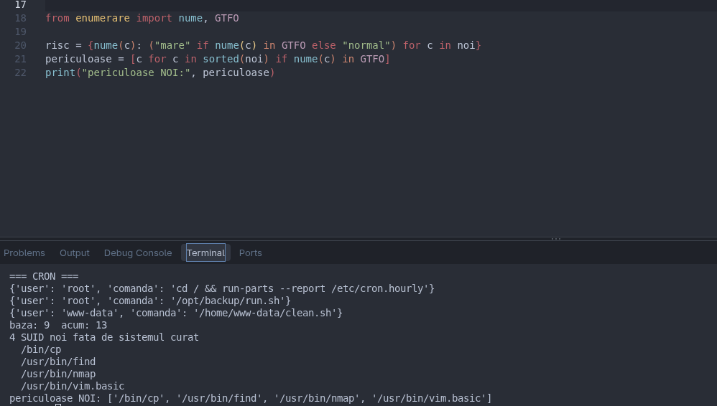
Fig 2.3 (Dictionarul de risc)
B4. Un test ce prinde regresia
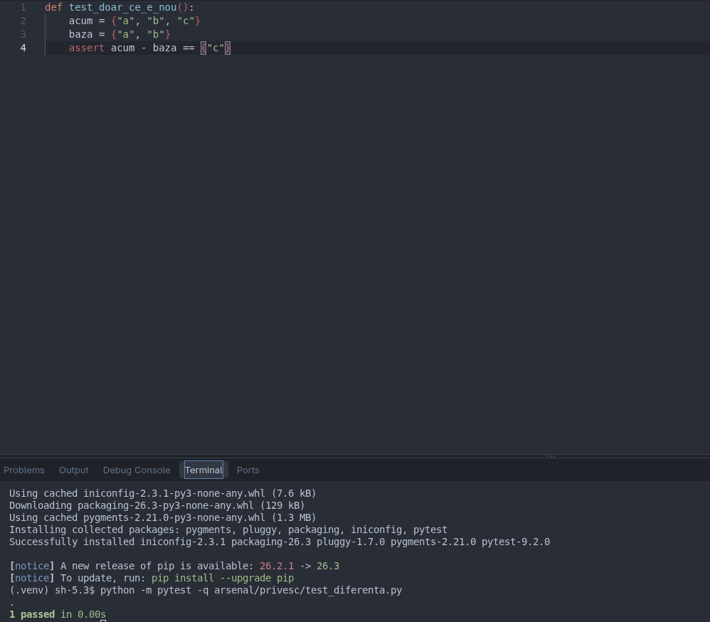
Fig 2.4 (Test de regresie)
CONCLUZII
În urma realizării acestor exerciții, am consolidat cunoștințele privind prelucrarea fișierelor în Python, utilizarea structurilor de date de tip mulțime (set) și organizarea codului în funcții și module separate. Am implementat funcții pentru citirea și filtrarea datelor din fișiere, eliminarea duplicatelor și identificarea elementelor noi prin diferența dintre două mulțimi.
De asemenea, am exersat utilizarea bibliotecii pytest pentru testarea automată a funcționalităților implementate. Prin crearea unui test simplu, am verificat corectitudinea operației de diferență dintre mulțimi, fără a depinde de conexiunea la internet sau de resurse externe.
Aceste activități au contribuit la dezvoltarea abilităților de depanare, testare și scriere a unui cod mai clar, modular și reutilizabil, evidențiind importanța verificării corectitudinii programelor prin teste automate.

BIBLIOGRAFIE

